- Jedan izvor zvuka kardioidne karakteristike usmerenosti nalazi na visini 2 m iznad krute podloge čiji je koeficijent apsorpcije 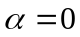. U osi izvora na udaljenosti 4 m nalazi se neusmereni mikrofon. Skicirati kako izgleda frekvencijska karakteristika ovog sistema za prenos (od izvora do izlaza mikrofona). Označiiti relevantne vrednosti na frekvencijskoj osi. Odrediti razliku u dB između minimuma i maksimuma u frekvencijskoj karakteristici.
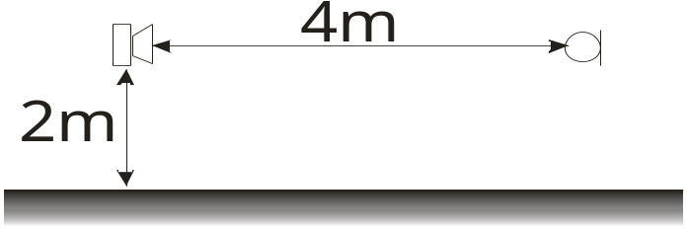
(kardioida: 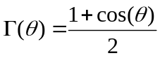, 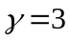)

- Jedna paralelopipedna prostorija ima dimenzije 3,4 x 4 x 2.5 m (širina x dužina x visina). Sve unutrašnje površine u njoj obložene su tvrdim materijalom koji ima veoma mali koeficijent apsorpcije. Postorija se pobuđuje zvukom koji se sastoji od jednog prostog sinusnog tona. Za vreme trajanja takve pobude mikrofon se kontinualno pomera od poda do plafona. Skicirati oblik promene nivoa signala na izlazu iz mikrofona kada je frekvencija sinusnog tona 204 Hz i kada je 136 Hz.
Januar 2013
- za kolilo se razlikuju nivoi na oktavama 125 i 500 Hz kod belog suma
- akusticka podela mikrofona i karakteristike
- kriticni opsezi( ne misli se na prostorije, mislim da ovo niko nije znao)
- spoljasnje uvo, delovoli i funkcije,
- zadatak sa preprekom
- zadatak sa nivoima dir i ref zvuka
- zadatak sa disipacijom
- zvucna izolacija, zakon mase
- impedansa sfernog i ravanskog talasa u cemu se razlikuju
- karak zvucnika

